Escola Técnica de Brasília - ETB

Professor Rafael Adjuto

Disciplina Desenvolvimento Web II

Documentação Técnica do Site da Tever Store

3ºD

Matheus Vinícius Alves de Oliveira

Brasília, dezembro de 2024

**Descrição da Empresa**

A Tever Store é uma empresa especializada na venda de televisores, focando na venda de mais de um televisor por venda.

**Objetivo Principal do Sistema**

O objetivo principal do sistema é registrar as vendas da empresa e administrar dados dos funcionários, cadastrando, alterando e exibindo informações desses e dos televisores a venda. Todas essas informações estão detalhadas através de listagens e relatórios no menu da aplicação.

**Análise de Requisitos da Tever Store**

* Levantamento de dados
  + Objetivos do sistema
    - Objetivo principal
      * Controle de estoque e venda de televisores da Tever Store
    - Objetivos específicos
      * Efetuar a entrada no sistema usando login e senhas válidos
      * Manter dados de usuários e produtos
      * Registrar vendas dos amplificadores
    - Usuários do sistema
      * Administrador: tem total a acesso a todas as funcionalidades do sistema
      * Vendedor: tem acesso somente ao módulo de vendas
      * Estoquista: tem acesso somente ao módulo de produtos (estoque)
    - Dados a serem registrados:
      * Funcionários
        + Nome
        + CPF
        + Usuário
        + Senha
        + Telefone
        + Salário
        + Endereço
        + Data de nascimento
        + E-mail
        + Status
        + Função
      * Televisores
        + Marca
        + Modelo
        + Preço
        + Resolução
        + Conectividade
        + Streaming
      * Venda
        + Data da venda
        + Produtos da venda
        + Funcionário que efetuou a venda
        + Total da venda
  + Fluxo de trabalho
    - O cliente que vai fazer a compra na loja pode comprar um ou mais televisores. O funcionário registra quais televisores serão comprados até o cliente decidir finalizar a compra. O registro da venda vai registrar o funcionário que efetuou a venda, quais produtos foram vendidos e quando a venda foi efetuada.
  + Funcionamento do sistema
    - O sistema terá um sistema de login para os funcionários e administradores acessarem as áreas do site com diferentes níveis de restrições que vão guardar informações sobre os funcionários, televisores e vendas.
    - Na aba de funcionários serão efetuadas operações de cadastro, alteração e exibição de dados dos funcionários.
    - Na aba de vendas serão efetuados cadastros de novos registros de vendas de produtos.
    - Na aba de televisores serão efetuadas operações de cadastro, alteração e exibição de dados dos televisores.
    - Na aba de relatórios serão mostrados relatórios sobre os funcionários, televisores e vendas da loja.

**Modelagem de Dados**

Modelo Entidade-Relacionamento Conceitual

Modelo Entidade-Relacionamento Lógico

**Mapa do Site**

**Manual do Site**

*index.php* – Primeira página do sistema onde o usuário faz login.

*administração.php* – Página de recepção do usuário à administração do sistema.

*lista_fun.php* – Página que mostra a lista de funcionários da loja, com links para cadastro, alteração e exibição de dados. As páginas referentes a televisores possuem a mesma estrutura.

*exibe_fun.php* – Página que mostra todos os dados do funcionário.

*cadastra_fun.php* – Página de cadastro de funcionário.

*altera_fun.php* – Página de alteração de funcionário.

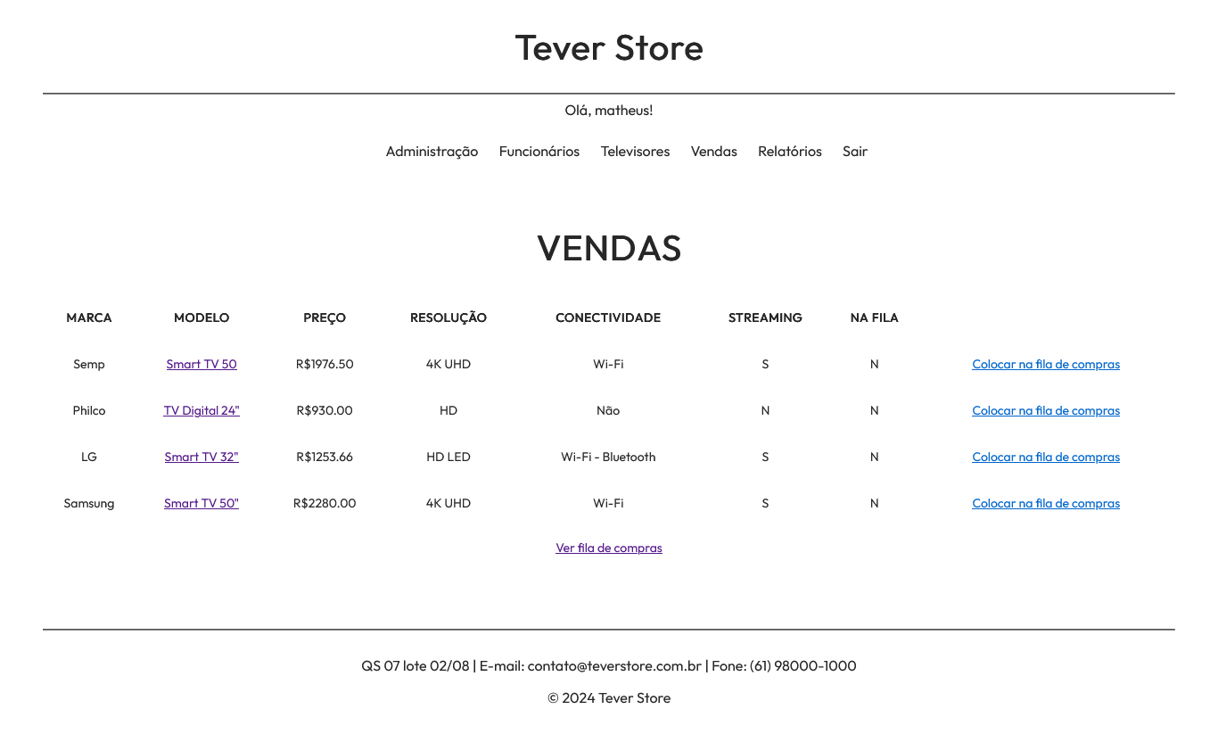

*vendas.php* – Página que lista televisores disponíveis para venda, com a opção de colocá-los na fila de compras. Ao fim da lista temos um link para a página de fila de compras.

*ver_fila_compras.php* – Página que mostra televisores na fila de compras, com a opção de retirá-los da fila, um link para voltar a seleção de televisores e a opção de finalizar venda. No final da lista temos o valor total da fila de compras.

*recibo_venda.php* – Página que mostra o recibo da venda dos televisores, mostrando o valor total da compra, o número da venda e um link para o fechar o recibo que redireciona para *vendas.php* .

*relatorios.php* – Página dedicada a listar os relatórios disponíveis sobre os funcionários, televisores em estoque e o faturamento total do mês.

*rel_funcionarios.php* – Página que mostra um resumo sobre as informações dos funcionários, com um botão de voltar para a página de relatórios. *rel_televisores.php* possui a mesma estrutura.

*rel_total_vendas.php* – Página que mostra o total de vendas feitas durante o atual mês.